第98号様式　原動機付自転車・小型特殊自動車標識

（その１）

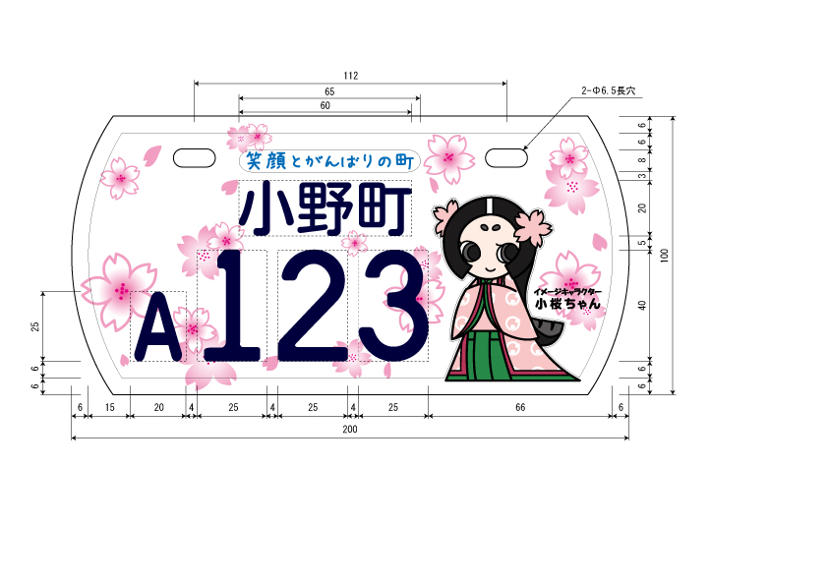単位　mm

（その２）

単位　mm

|  |
| --- |
|  |

（その３）

2-φ6.5×15長穴

単位　mm

100

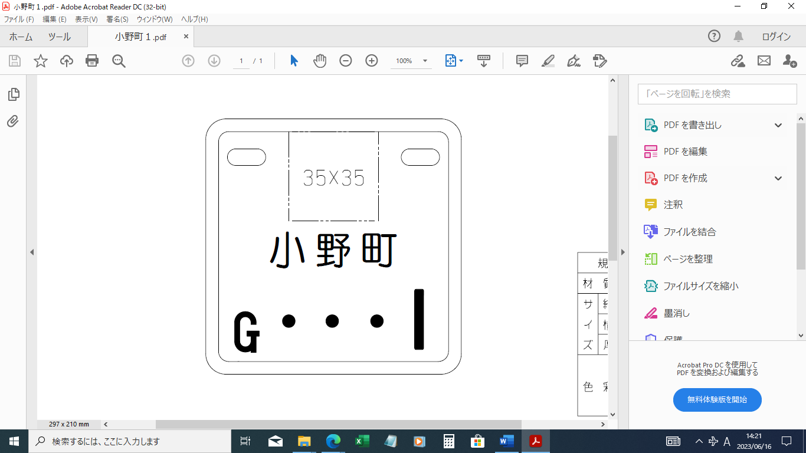

保険標章

貼付位置

35×35

100